 | 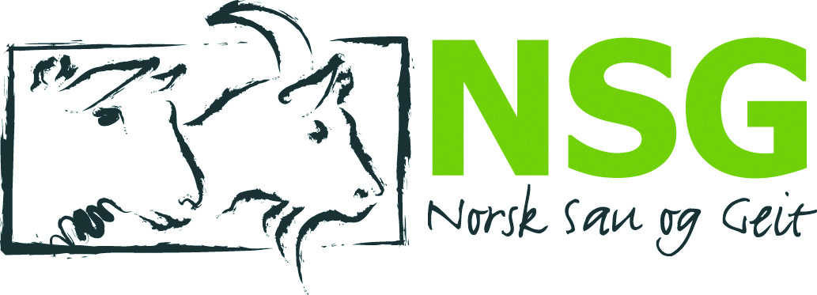 | 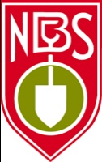

Til
Klima- og miljøminister Vidar Helgesen
Landbruks- og matminister Jon Georg Dale

9. Juni 2017

Invitasjon til hastemøte og befaring på Gran på Hadeland
Norges Bondelag, Norsk Bonde- og Småbrukarlag og Norsk Sau og Geit viser til brev av 8. juni hvor vi ber om hastemøte i forbindelse med ulveangrepene i Hurdal kommune og Gran kommune.

Vi inviterer med dette begge statsrådene til Gran sauebeitelag på Hadeland hvor vi kombinerer hastemøtet med befaring i beiteområdet. Vi vil først gjennomføre en befaring i beiteområdet sammen med beitebrukere og personer fra det interkommunale fellingslaget og deretter gjennomføre hastemøtet i et egnet møtelokale i nærheten. Situasjonen er svært dramatisk for berørte beitebrukere og ulveangrepene har resultert i store lidelser for beitedyra.

Vi ber statsrådene avsette tid til befaring og hastemøte. I en vanskelig situasjon er god dialog mellom næring og myndigheter særlig viktig.

Lars Petter Bartnes Kjell Erik Berntsen Merete Furuberg
Norges Bondelag Norsk Sau og Geit Norsk Bonde- og Småbrukarlag

